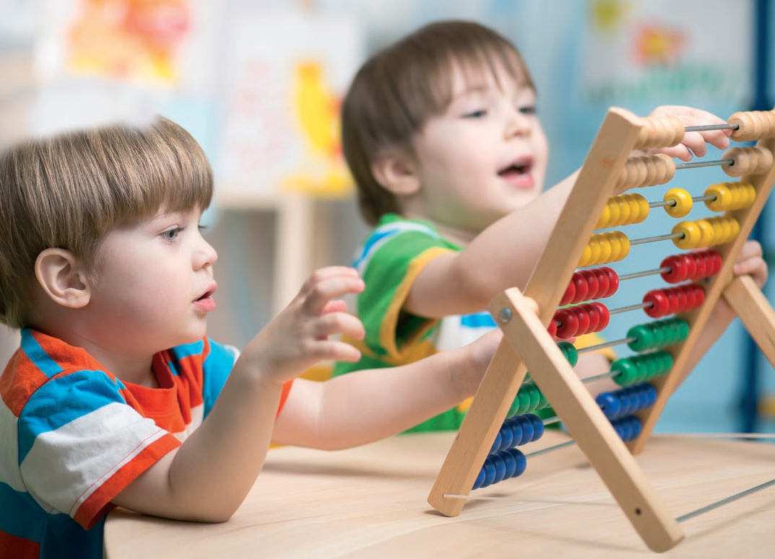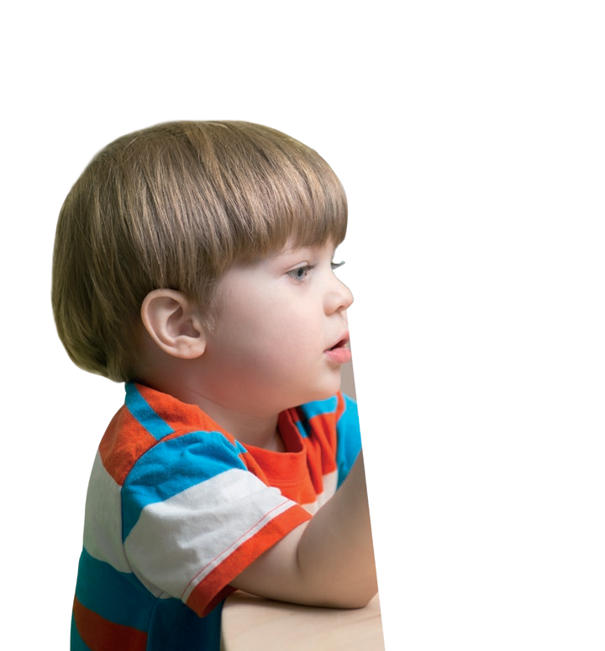Экономическое воспитание дошкольников:
формирование предпосылок финансовой грамотности

Примерная парциальная образовательная программа дошкольного образования

Для детей 5–7 лет

МИНИСТЕРСТВО ОБРАЗОВАНИЯ И НАУКИ РОССИЙСКОЙ ФЕДЕРАЦИИ

1

Москва 2018

СОДЕРЖАНИЕ
- Целевой раздел 2
  - Пояснительная записка 3
  - Цель, принципы, структура Программы 6
  - Планируемые результаты освоения Программы 8
- Содержательный раздел 10
  - Содержание образования 11
    - Труд и продукт труда (товар) 11
    - Деньги и цена (стоимость) 12
    - Реклама: правда и ложь, разум и чувства, желания
и возможности 15
    - Полезные экономические навыки и привычки в быту 16
  - Формы, способы, методы и средства реализации Программы 19
- Организационный раздел 24
  - Материально-техническое обеспечение реализации Программы 25
  - Распорядок и/или режим дня 27
  - Обеспеченность методическими материалами и средствами обучения и воспитания 28

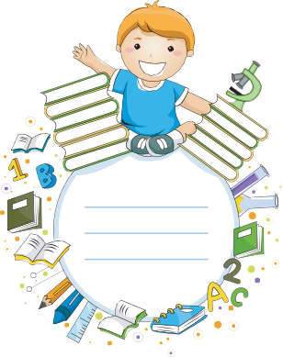

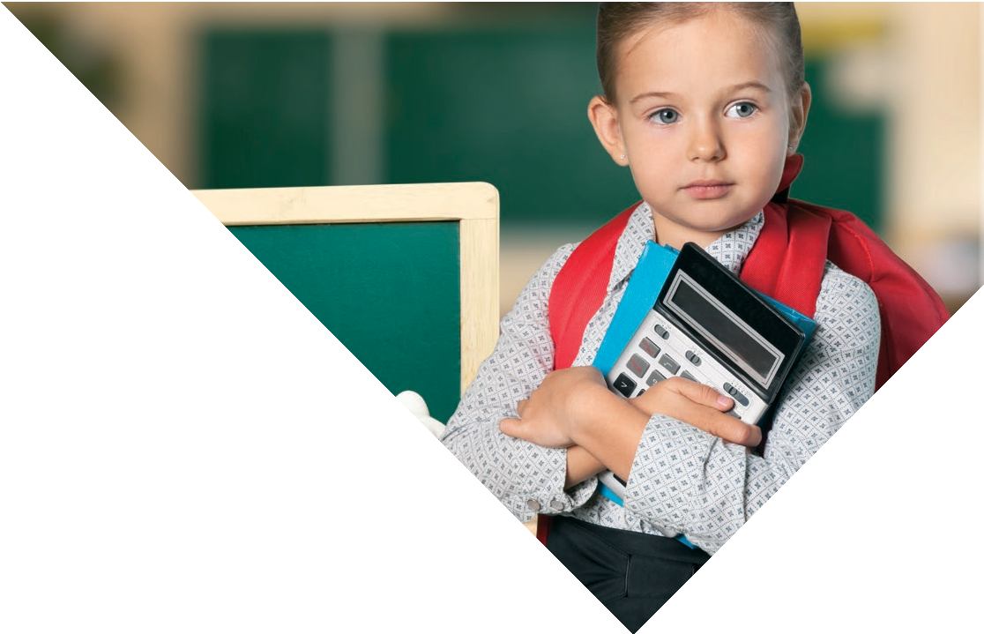
2

1. ЦЕЛЕВОЙ РАЗДЕЛ

Пояснительная записка

Правильно ли знакомить с экономикой, ее сложными понятиями и явлениями детей дошкольного возраста?
Не стоит ли подождать, пока ребенок подрастет и многое поймет сам?

В процессе формирования позитивных установок к различным видам труда, заклады- вания основ экономической и финансовой грамотности у детей дошкольного возраста вырабатываются навыки самообслуживания, элементарного бытового труда в помеще- нии и на улице (участке детского сада), а также складываются первичные представления о труде взрослых, его роли в обществе и жизни каждого человека.
В ходе образовательной деятельности у ребенка воспитывается ценност- ное отношение к собственному труду, труду других людей и его результатам. Дошкольник знакомится со сложными взаимосвязями между финансово-эко- номическими понятиями: деньги, труд, товар, цена — и этическими: честность, щедрость, экономность.
Дети дошкольного возраста знакомятся с профессиями, учатся воспринимать и ценить мир рукотворных вещей как результат труда людей; у них формируются пред- ставления о денежных отношениях (торговля, купля-продажа, кредит и т.п.), о доходах (заработная плата, пенсия) и расходах, о денежных знаках (монета, купюра) России и других стран. Дети осваивают взаимосвязь понятий «труд — продукт — деньги» и то, что стоимость продукта зависит от его качества. В детях воспитывается уважение к людям, умеющим трудиться и честно зарабатывать деньги; формируются базисные качества экономической деятельности: бережливость, экономность, рациональность, деловитость, трудолюбие.

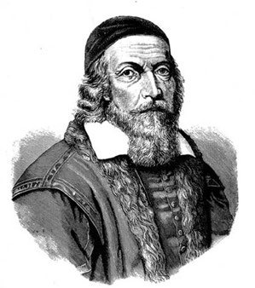3

Впервые экономическое воспитание в дошкольном периоде включил в свою программу материнской школы Ян Амос Коменский, родоначальник научной педаго- гики. В своей книге «Материнская школа» Коменский предлагает давать детям «экономические познания», понимание управления домашним хозяйством: дети должны знать свою одежду для будней и праздников, беречь и не пачкать ее. Детям рассказывают, для чего людям нужны сундуки, шкафы, кладовые, подвалы, замки, ключи. Дети должны узнавать суть вещей для жизни, «постепенно открывать глаза на маленькие вещи, чтобы не остались слепыми для больших». Огромную роль он отводит труду, чтобы дети с самого рождения привыкли «избегать ленивого досуга».
«Постепенно открывать глаза на маленькие вещи, чтобы не остались слепыми для больших»

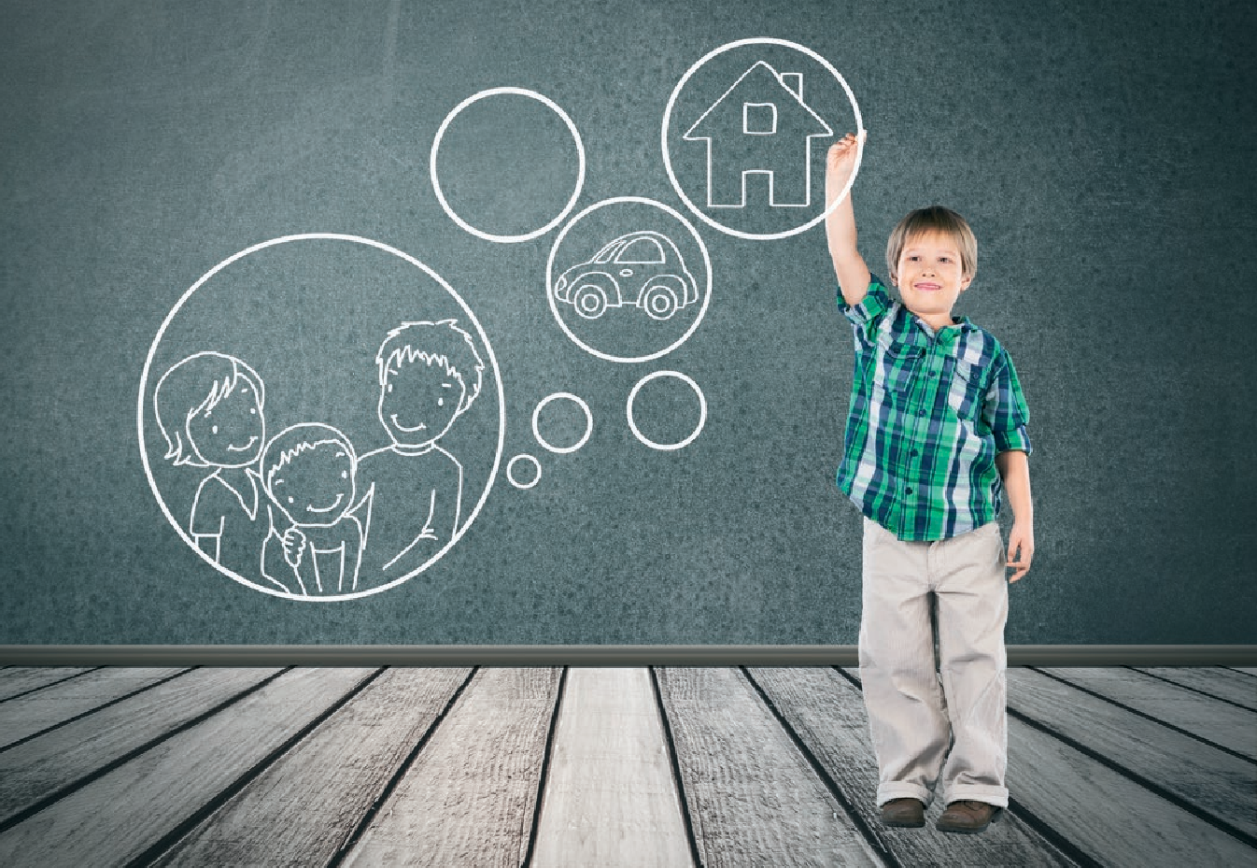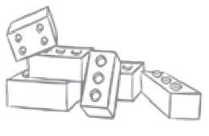
4
К пяти-шести годам формируется произвольность поведения: на основе приобретен- ной ранее способности к осознанию собственных действий у ребенка возрастает спо- собность к самоконтролю и волевой регуляции поведения.
Способность к осознанности и волевой саморегуляции —это одна из опреде- ляющих психологических предпосылок для приобщения дошкольника к такой сложной области человеческой деятельности, как экономика.
Другая предпосылка для приобщения ребенка к экономической сфере человеческой деятельности состоит в активном освоении детьми пяти-шести лет мира социальных явлений, выработке ребенком собственного понимания и отношения к ним, формирова- нии ориентации на оценочное отношение взрослых через призму конкретной деятельно- сти. Ребенок пяти-шести лет начинает осознавать суть понятий «выгодно — не выгодно»,
«выигрыш — проигрыш», эмоционально воспринимает ситуации «успеха и неуспеха».
Третьей предпосылкой является становление и развитие способности к децентрации: готовности ставить себя на место другого человека и видеть вещи с его позиции, учиты- вая не только свою, но и чужую точку зрения.
Таким образом, в старшем дошкольном возрасте вполне возможно знакомить ребенка с миром экономики как c одной из неотъемлемых сторон социальной жизни. При этом экономическое воспитание способно обогатить социально-коммуникативное и познавательное развитие старших дошкольников. Кроме того, правильно организо- ванное экономическое воспитание способствует нравственному развитию ребенка.

Взрослые часто сталкиваются с ситуациями не всегда честного обмена — «детского бартера»: ребенок пытается схитрить, обмануть, выгадать. Это важный насторажива- ющий сигнал осознанного отношения к ценности вещи и понимания ребенком самого факта нечестного обмена. В этом случае первые опыты экономической деятельности ребенка оказываются вне нравственного поля. Таким образом, очевидна необходимость установления и поддержания тесной взаимосвязи экономического образования и нрав- ственного воспитания в дошкольном детстве.
Нередко возникают такие жизненные ситуации, в которых взрослые имеют возмож- ность объяснить ребенку, что хорошо, а что неприемлемо (обман, выгода за счет дру- гого, воровство и т. п.). Например, когда дети не ценят того, что им покупают, дарят (одежду, игрушки, карандаши, бумагу, краски, гаджеты и др.), когда бездумно и без- жалостно портят, ломают и выбрасывают вещи. Задача взрослых — объяснить детям, почему следует уважать труд и бережно относиться к его результатам, и доступно рас- крыть взаимосвязь труда, экономики и нравственности.
Безусловно, в период дошкольного детства огромную роль играет семья и то, какую культурную базу она создает для формирования у ребенка отношения к экономическим ценностям. Семья в решении задач экономического воспитания — ведущий социальный институт. Ребенок становится свидетелем всех экономических проблем, которые она решает. В семье — реальные деньги, покупки, траты, достаток и его отсутствие. От того, какое настроение у родителей (оптимистичное, вера в то, что все можно решить, умение убедить ребенка, что есть трудности, но они временные), зависит эмоциональное состо- яние и маленького члена семьи.
Другие социальные среды, с которыми соприкасается ребенок: детский сад, учреж- дения дополнительного дошкольного образования, дружеские компании, учреждения культуры, СМИ и т. д. — представляют еще более широкий спектр для познания реалий современного мира, в том числе экономических. Надо иметь в виду, что дети, особенно дошкольники, воспринимают события, происходящие в широком социальном контек- сте, через призму семейного отношения к ним.
В своих играх дети пользуются экономическими понятиями: покупают, работают, получают деньги. Эти ситуации условные, «как будто», но в них дети закрепляют и уточ- няют многие житейские мудрости, проигрывают роли членов семьи.
Программа ориентирована на принцип тесной взаимосвязи нравственно-трудо- вого и экономического воспитания. Чем младше ребенок, тем теснее и глубже
должна быть эта взаимосвязь.
Программа экономического воспитания дошкольников (далее — Программа) предпо- лагает опору на такие виды занятий, труда, которые помогают детям понять, что только хорошее качество результатов труда имеет ценность, освоить смысл понятия «брак в работе» и уразуметь, почему он не нужен никому — ни детям, ни взрослым.
Данная Программа разработана на основе федерального государственного образова- тельного стандарта дошкольного образования (далее — ФГОС ДО), примерной основной образовательной программы дошкольного образования (далее — ПООП дошкольного образования), а также материалов книги А.Д. Шатовой «Тропинка в экономику» (2015).

5

1. Целевой раздел

1.2. Цель, принципы, структура Программы
Цель Программы — помочь детям пяти–семи лет войти в социально-экономическую жизнь, способствовать формированию основ финансовой грамотности у детей данного возраста.
Основные задачи Программы
Помочь дошкольнику выработать следующие умения, навыки и личностные качества:
    - понимать и ценить окружающий предметный мир (мир вещей как результат труда людей);
    - уважать людей, умеющих трудиться и честно зарабатывать деньги;
    - осознавать взаимосвязь понятий «труд — продукт — деньги» и «стоимость про- дукта в зависимости от его качества», видеть красоту человеческого творения;
    - признавать авторитетными качества человека-хозяина: бережливость, рацио- нальность, экономность, трудолюбие и вместе с тем — щедрость, благородство, честность, отзывчивость, сочувствие (примеры меценатства, материальной вза- имопомощи, поддержки и т. п.);
    - 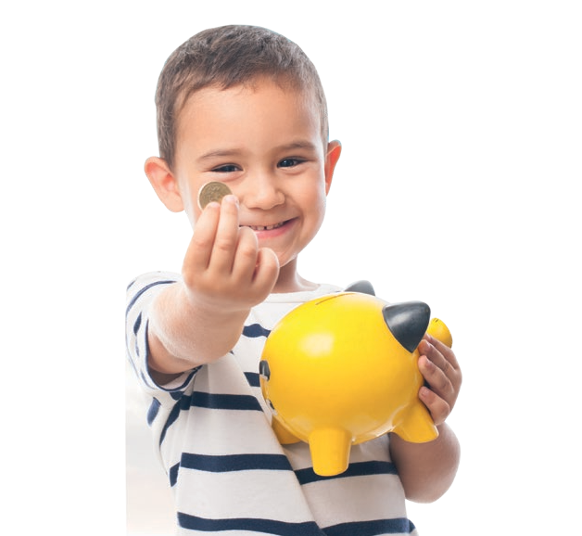рационально оценивать способы и средства выполнения желаний, корректиро- вать собственные потребности, выстраивать их иерархию и временную перспек- тиву реализации;
    - применять полученные умения и навыки в реальных жизненных ситуациях.

Основополагающие принципы Программы: научность, доступность, оптимальность
в отборе содержания и определений

6

1. Целевой раздел / 1.2. Цель, принципы, структура программы

Предлагаемая Программа в работе с детьми требует осторожности, разумной меры. Неслучайно ее ведущие принципы — учет возрастных и индивидуальных психиче- ских особенностей старших дошкольников, их интерес к экономическим явлениям как к явлениям окружающей действительности, тесная взаимосвязь нравственно-трудового и экономического воспитания, комплексный подход к развитию личности дошкольника (связь этического, трудового и экономического воспитания), что соответствует феде- ральному государственному образовательному стандарту дошкольного образования (далее — ФГОС ДО). Содержание Программы способствует социально-коммуникатив- ному и познавательному развитию детей.

Работа по Программе будет способствовать формированию и развитию у детей воображения, коммуникативных способностей, навыков взаи-
модействия со взрослыми и другими детьми, первоначальных навыков самопознания, самооценки и саморазвития личности.

Программа состоит из четырех блоков (разделов), связанных между собой задачами и содержанием: «Труд и продукт (товар)», «Деньги и цена (стоимость)», «Реклама: правда и ложь, разум и чувства, желания и возможности», «Полезные экономические навыки и привычки в быту».
01
Труд и продукт (товар)
Полезные экономические навыки
и привычки в быту
04
Программа экономического воспитания
02
Деньги и цена
(стоимость)
Реклама: правда и ложь, разум
и чувства, желания и возможности
03

7

1. Целевой раздел

1.3. Планируемые результаты освоения Программы
В процессе нравственно-трудового и экономического воспитания дети начинают осознавать смысл таких базисных качеств экономической деятельности людей, как экономность, бережливость, рациональность, деловитость, трудолюбие.

Экономическое воспитание старших дошкольников не предполагает подго- товки будущих экономистов. Оно ставит цели, близкие и нужные каждому чело- веку, его семье, окружению. Экономическое образование, по большому счету, при- звано воспитывать хозяина — собственной жизни, своей семьи, страны, человека, способного разбираться как в домашнем хозяйстве, так и в базовых принципах, на которых строятся производственные и товарно-денежные отношения, народное хозяй- ство страны в целом. Для экономического образования на ступени дошкольного детства на первом месте, конечно, стоит индивидуально-семейная экономическая грамотность и формирование элементарных экономических навыков.
В отдаленной же перспективе стоит цель — воспитать человека, умеющего и желаю- щего много и активно трудиться, честно зарабатывать деньги и любящего свою страну.
8

- Целевой раздел / 1.3. Планируемые результаты освоения Программы

В результате освоения Программы дети:

3 адекватно употребляют в играх, занятиях, общении со сверстниками
и взрослыми знакомые экономические понятия (в соответствии
с используемой Программой);
3 знают и называют разные места и учреждения торговли: рынок, магазин, ярмарка, супермаркет, интернет-магазин;

3 знают российские деньги, некоторые названия валют ближнего и дальнего зарубежья;

3 понимают суть процесса обмена валюты (например, в путешествии);

3 знают несколько современных профессий, содержание
их деятельности (например, предприниматель, фермер, программист, модельер и др.);
3 знают и называют разные виды рекламы, ее назначение, способы воздействия;

3 адекватно ведут себя в окружающем предметном, вещном мире,
в природном окружении;

3 в случаях поломки, порчи вещей, игрушек, игр проявляют заботу, пытаются исправить свою
или чужую оплошность;

3 любят трудиться, делать полезные предметы для себя и радовать других;
3 бережно, рационально, экономно используют расходные материалы
для игр и занятий (бумагу, карандаши, краски, материю и др.);
3 следуют правилу: ничего
не выбрасывай зря, если можно продлить жизнь вещи, лучше отдай, подари, порадуй другого, если она тебе не нужна;
3 с удовольствием делают подарки другим и испытывают от этого радость;

3 проявляют интерес к экономической деятельности взрослых (кем работают родители, как ведут хозяйство и т. д.);

3 замечают и ценят заботу о себе, радуются новым покупкам;

3 объясняют различие понятий благополучия, счастья и достатка;

3 проявляют сочувствие к другим в сложных ситуациях;

3 переживают случаи порчи, ломки вещей, игрушек;

3 сочувствуют и проявляют жалость
к слабым, больным, пожилым людям, ко всем живым существам, бережно относятся к природе;
3 с удовольствием помогают взрослым, объясняют необходимость оказания помощи другим людям.

9

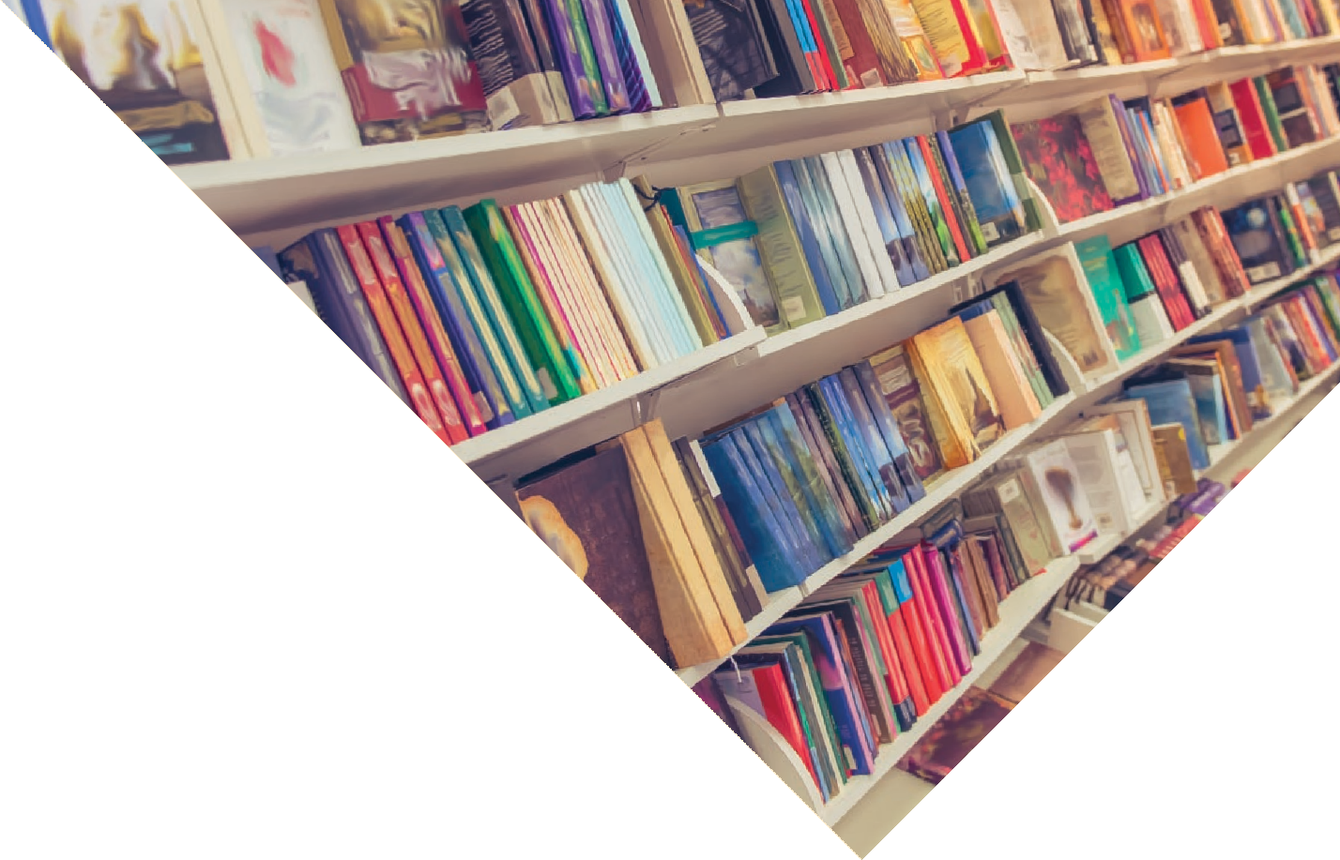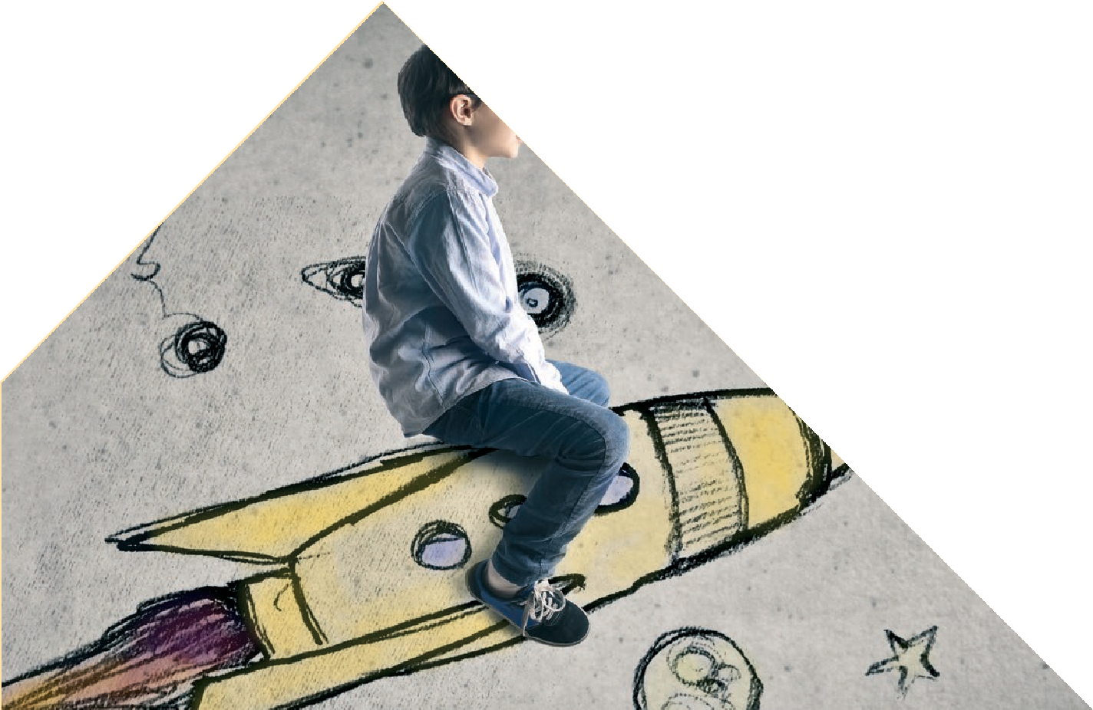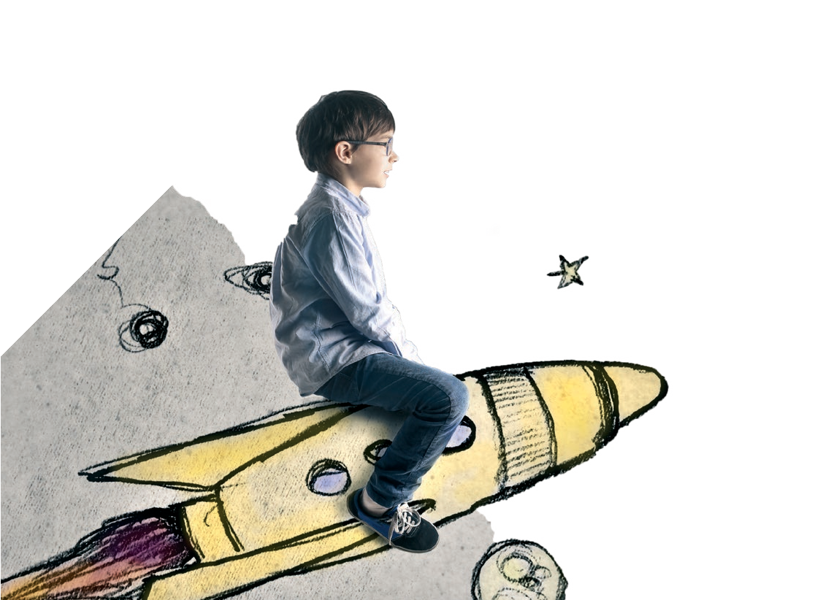
10

СОДЕРЖАТЕЛЬНЫЙ РАЗДЕЛ

Содержание образования

Труд и продукт труда (товар)

Труд — основная деятельность человека, источник средств для его существования.
Каждый человек имеет свою профессию (врач, строитель, педагог, космонавт, инже- нер, бизнесмен, банкир, рекламный агент, программист и др.).
Знакомство с людьми разных профессий воспитывает уважение к человеку, умею- щему хорошо и честно зарабатывать деньги, у которого есть собственное дело, уваже- ние к труду вообще. Безделье, праздность, леность — предмет осуждения. Хорошая работа, интересная профессия — великое благо, которым следует дорожить.
Результатом труда людей является продукт — полезная и нужная вещь, предмет, изделие (строитель строит дом, повар готовит обед, художник пишет картину, парик- махер стрижет людей и т. п.). Продукты труда — это мир вещей, который окружает нас. Вещи могут жить много лет, дольше, чем люди. Создать красивую вещь — это целое искусство, ею восхищаются люди многих поколений; красивые вещи как предметы искусства выставляются в музеях, продаются в антикварных магазинах и т. п.
Продукты труда — это достаток людей, богатство страны: чем больше в ней производится разных товаров, тем лучше будут жить и дети, и взрослые.

За свой труд взрослые получают деньги. Деньги определяют достаток семьи, ее мате- риальное благополучие, так как взрослые могут купить то, что нужно и им, и детям.
Продукты (товары) можно приобрести (купить) за деньги. Где и как это делается в современном мире.
Основные понятия: труд, работа, продукт, продукция; заработная плата; рабочее место, рабочее время; профессия; предметы труда; товар, торговля; деньги.
Педагогические задачи:
- формировать представления о содержании деятельности людей некоторых новых и известных профессий, предпочитая профессии родителей детей данной группы детского сада;
- учить уважать людей, умеющих трудиться и честно зарабатывать деньги;
- поощрять желание и стремление детей быть занятыми полезной деятельностью, помогать взрослым;
- стимулировать деятельность «по интересам», проявление творчества и изобрета- тельности.

Без труда не выловишь и рыбку из пруда!
11

2.1. Содержание образования

2.1.2. Деньги и цена (стоимость)1
Понятие «деньги»
Что такое деньги и зачем они нужны:
- Деньги как мера стоимости; история денег (первые в мире виды денег и курьезные виды денег: каменные диски большого размера, ракушки, птичьи перья и др.).
- Виды денежных знаков (монеты, бумажные купюры).
- Производство денег; почему нельзя «напечатать» денег сколько хочешь.
- Какими деньгами пользуются в настоящее время в нашей стране, как они называ- ются (рубль, копейка).
- Деньги разного достоинства и разной покупательной способности.
- Зарплата (деньги просто так не дают, их зарабатывают честным трудом), пенсии, пособия, стипендии.
- Деньги как средство платежа, накоплений.
- Обмен денег (причины, правила).
Закрепление представлений о том, как выглядят современные деньги (монеты, купюры), о том, что они бывают разного достоинства, разной ценности. Как осущест- влялся обмен продуктами, когда не было денег.
В каждой стране свои деньги. В России — рубли. Иностранные деньги называют по-разному: доллар, евро, юань, фунт стерлингов, швейцарский франк и др. Деньги некоторых зарубежных стран и стран СНГ. Обмен денег (валюты) одной страны на деньги (валюту) другой: когда и зачем он производится.
Откуда берутся деньги. Деньги зарабатывают. Деньги нельзя красть, клянчить, выпра- шивать. Деньги просто так не даются. Тем, кто еще или уже не способен трудиться, помогают (близкие, общество, государство).
Зачем людям нужны деньги.

Цена (стоимость)
- Как формируется стоимость: вложения средств, затраты труда, качество, спрос и предложение (например, почему яблоки зимой дорогие, а осенью дешевые).
- Понятия «дорого» и «дешево», «дороже — дешевле».
Любой товар имеет свою цену. Одни товары дорогие, другие стоят меньше (дешевле). Прежде, чем что-либо приобрести, необходимо подумать, хватит ли денег на покупку. На дорогие вещи, которые очень нужны каждой семье (мебель, квартира, машина, дача, путешествие, компьютер и др.), взрослые понемногу откладывают деньги из общего бюджета семьи (копят), а потом эту вещь приобретают.

1 Дошкольникам не следует давать смыслового различия двух сложных экономических категорий
«цена» и «стоимость».

12

Торговля и торг
- Торговля, купля-продажа; виды и формы торговли (товарами, услугами, ресур- сами; оптом и в розницу; в магазине или по Интернету и т. п.).
- Хозяин товара и продавец.
- Этические аспекты торговли (честность, открытость информации, поддержка новичка, местного предпринимателя и т. п.).

Бюджет (на примере бюджета семьи)
- Что такое бюджет и из чего он складывается; понятия «доходы» и «расходы».
- Планирование расходов в соответствии с бюджетом; распределение бюджета; уча- стие детей в планировании предстоящих покупок.
- Понятия достатка, уровня жизни, показатели уровня жизни; богатство и бедность.
Понятие «бюджет» как отправная точка домашней экономики. Планирование доходов и расходов на определенный период времени, исходя из учета постоянных платежей: за ЖКХ, детский сад, электроэнергию, газ; расходы на питание членов семьи, одежду, транспорт, культурно-бытовые нужды. Оставшиеся деньги считаются свободными.
Из чего складывается бюджет (все деньги, которые получают члены семьи: если сло- жить зарплату мамы и папы, стипендию брата и пенсию бабушки, — это все вместе и будет семейный бюджет). Нельзя купить сразу все, что тебе хочется; каждая семья пла- нирует свои расходы в зависимости от своего бюджета: что можно купить сейчас, а что — в следующий раз (приоритетность, планирование).
Разве можно быть хорошим хозяином, не владея элементарными знаниями счета, не умея сравнивать и понимать, что выгодно, а что ведет к издержкам? (Например, дети обсуждают вместе с педагогом, что можно купить на 50 и на 300 рублей).
Смысл поговорок: «По одежке протягивай ножки», «Семь раз отмерь — один раз отрежь», «Кто не бережет копейки, сам рубля не стоит» и др.

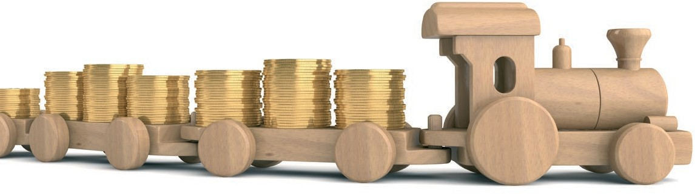
Кто не бережет копейки,
сам рубля не стоит
13

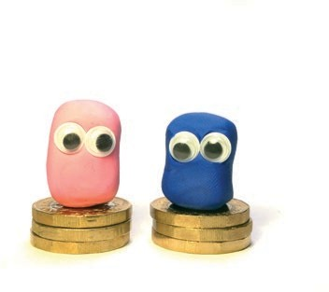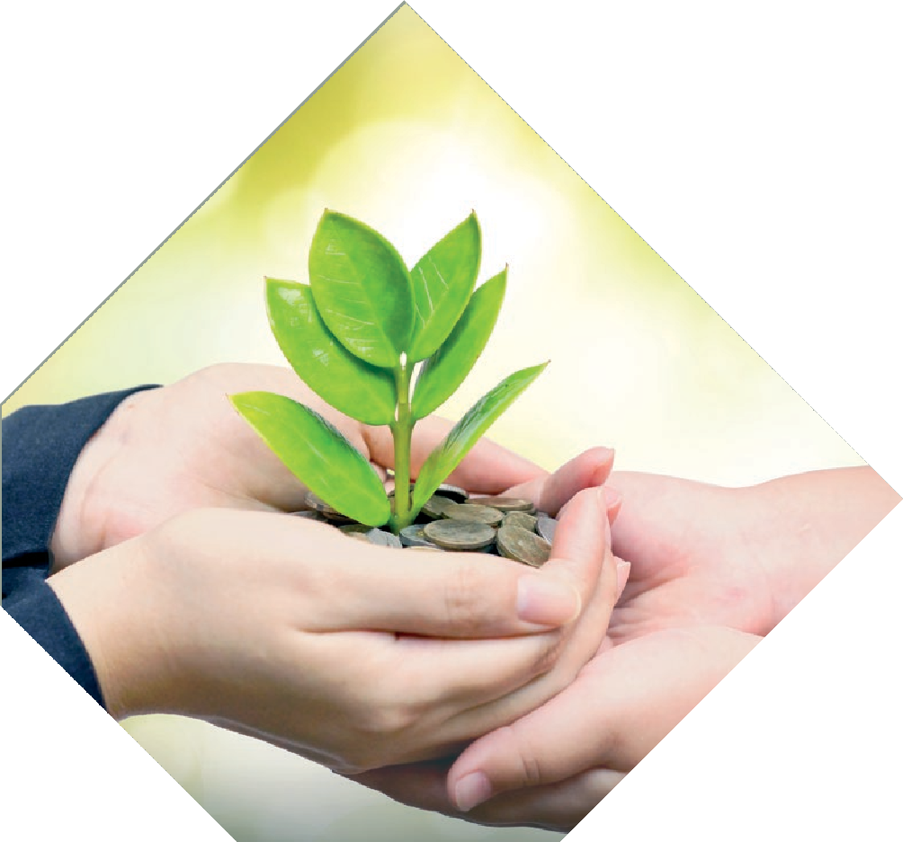
Правильно организованное экономическое воспитание способствует нравственному
развитию ребенка
14

Источники дохода
Дети еще не научились зарабатывать, поэтому их обеспечивают родители и госу- дарство. Люди с маленькими доходами (пенсионеры, инвалиды и др.) не всегда могут приобрести то, что им нужно. Им должны помогать дети, которых они вырастили и вос- питали. Людям, находящимся в тяжелой жизненной ситуации, могут помочь благотво- рители. Благотворитель — не обязательно богач. Помочь могут люди любого достатка: и деньгами, и вещами, и делом — особенно, если соберутся, что называется, «всем миром».
Меценат, спонсор, благотворитель — суть понятий, общее и различия.
Основные понятия: деньги, валюта, монеты, купюры; цена, дороже, дешевле; покупать, продавать, накопить, растратить, доход, зарплата, бюджет; выгодно, не выгодно, обмен.
Педагогические задачи:
- познакомить детей с деньгами разных стран и сформировать отношение к деньгам как к части культуры каждой страны;
- воспитывать начала разумного поведения в жизненных ситуациях, связанных с деньгами, насущными потребностями семьи (воспитание разумного финансового поведения);
- дать представление о том, что деньгами оплачивают результаты труда людей, деньги являются средством и условием материального благополучия, достатка в жизни людей.

2.1. Содержание образования

2.1.3. Реклама: правда и ложь, разум и чувства, желания и возможности
Основная задача воспитательно-образовательной работы по данному блоку — воспитание взвешенного, осознанного отношения детей к рекламе.

Важно объяснить детям, что купить все не только нереально (не хватит ни зарплаты, ни накоплений), но и не нужно; научить отличать реальные потребности от навязанных.

Что такое реклама
Реклама: что такое реклама, зачем она нужна, в какой форме существует (текст, кар- тинка, звукозапись, видеоролик и т. п.), где она размещается (в общественных местах, в печати, на радио, телевидении, на досках объявлений, в Интернете, раздается на ули- цах и т. д.).
Беседы о рекламе, запомнившейся детям.
Реклама в повседневной жизни ребенка (мама «рекламирует» кашу: «Ешь, она такая вкусная!»; друг «рекламирует» новую игрушку: «У меня вот какая суперская игра в теле- фоне. Дам, так и быть, поиграть, а ты мне — три конфеты»; ребенок «рекламирует» себя: «Я лучше всех знаю ответ, спросите меня!»).

Сочиняем рекламу
Создание детьми собственной рекламы (в форме рисунков, разнообразных игр, в стихах, прозе и др.) на темы: «Если бы у меня было свое дело…», «Народные про- мыслы» и т. п.
Основные понятия: реклама, рекламировать, воздействие рекламы.
Педагогические задачи:
- дать представление о рекламе, ее назначении;
- поощрять объективное отношение детей к рекламе;
- развивать у детей способность различать рекламные уловки;
- учить отличать собственные потребности от навязанных рекламой;
- учить детей правильно определять свои финансовые возможности (прежде чем купить, подумай, хватит ли денег на все, что хочется).

15

2.1. Содержание образования

2.1.4. Полезные экономические навыки и привычки в быту

Содержание данного блока реализуется в рамках изучения блоков «Труд и продукт (товар)», «Деньги и цена (стоимость)», «Реклама», а также в ситуациях повседневной жизни, на которые педагог обращает внимание детей.
Работа с детьми по данному блоку предполагает создание предпосылок для формирования нравственно оправданных привычек, оказывающих влияние
на выбор общественно одобряемых способов экономического поведения (не жадничать, уметь пользоваться общими вещами, игрушками, пособия- ми, материалами для игр и занятий, беречь вещи, не выбрасывать еду и др).
Предметный (вещный) мир — это мир рукотворный, так как в каждый предмет, в каждую вещь вложен человеческий труд, забота, желание, любовь, старание, усилия. Поэтому к вещам как продуктам труда следует относиться с уважением. Вещи живут дольше, чем люди. Ими могут пользоваться несколько поколений. Они могут расска- зать, как жили люди раньше и как живут сейчас (музеи). Вещами следует пользоваться по назначению, а ломать, портить вещи, обращаться небрежно (не бережно, не береж- ливо), выбрасывать их зря — недостойно, это осуждается всеми.
Представления о своем, чужом и общем. Какими вещами и деньгами ты имеешь право распоряжаться (дарить, давать в долг, выбрасывать и т. п.) самостоятельно, когда необходимо совместное решение (например, семейный бюджет, т. е. общие деньги семьи, обсуждается на семейном совете).
Умение прогнозировать последствия своих решений и действий с вещами и деньгами (если я выброшу, отдам, испорчу, то мне этого уже не вернуть, и т. п.).
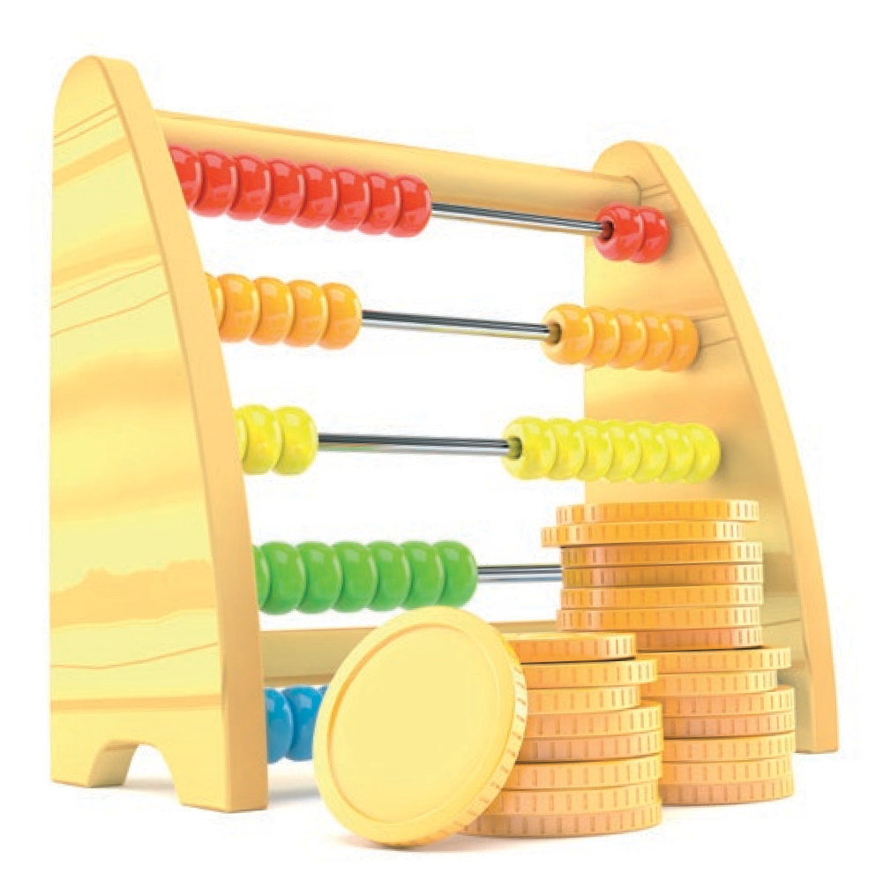Хороший хозяин (хозяйка) — тот, кто умеет правильно, в интересах семьи, исполь- зовать доходы, распоряжаться семейным бюджетом, кто ничего не тратит зря. Хороший хозяин в семье — одно из условий ее благополучия.
Правильное распределение семейных доходов — целое искусство. Фор- мирование умений экономить, делать сбережения, пла- нировать, что купить сейчас, а что — позднее; предусматривать все предстоящие расходы —
такие как оплата квартиры, воды, электроэ- нергии, детского сада, проездных билетов, обедов в школе, продуктов питания и т. д.; способность заранее позаботиться о сбе- режении средств на отдых, развлечения, подарки, крупные покупки. Копилка — полезная игрушка: как ею пользоваться
и ради чего.

16

В детском саду и дома воспитание у детей полезных привычек и повседневное их закрепление: соблюдать чистоту и порядок, бережно пользоваться игрушками, книгами, материалами и инструментами для дидактических игр и труда, не тратить ничего зря (культура деятельности, умение быть занятым); показывать детям образец достойного поведения в быту (экономное отношение к воде и свету, бережное отношение к вещам и пр.). Почему люди всегда осуждали неряшливость, расточительность.
Воспитание у детей следующих привычек:
- бережного обращения со своими вещами и вещами, принадлежащими другим — взрослым, сверстникам;
- разумного использования материалов для игр и занятий (бумага, краски, каран- даши, пластилин, фломастеры и т. д.);
- экономии воды, электроэнергии (выключать, если ими в данный момент никто не пользуется);
- нетерпимости к беспорядку, брошенным вещам и игрушкам.
Если экономить и беречь — хорошо, то почему же жадничать — плохо?

Нравственные ориентиры в социально-экономической сфере

Примеры народной мудрости: пословиц, поговорок, сказок
«Труд и продукт (товар)»
- Басня И.А. Крылова «Стрекоза и муравей», сказка Ш. Перро «Золушка», народная сказка «По щучьему велению», народная сказка «Морозко», сказки К.И. Чуков- ского «Телефон», «Федорино горе», сказка С.Т. Аксакова «Аленький цветочек», народная сказка «Репка».
- Пословицы и поговорки: «Терпение и труд все перетрут», «Дело мастера боится»,
«Без работы день годом кажется», «Какие труды, такие и плоды», «Без труда не выловишь и рыбку из пруда!», «Береженая посуда два века стоит», «Не зарься на чужое, свое береги».
«Деньги и цена (стоимость)»
- Сказка К.И. Чуковского «Муха — цокотуха», сказка А.Н. Толстого «Золотой клю- чик», сказка Э. Успенского «Дядя Федор, пес и кот», сказка Г.Х. Андерсена «Дюй- мовочка».
- Пословицы и поговорки: «Время — деньги», «Без копейки рубля нет», «Без хозя- ина деньги — черепки», «Деньги к деньгам льнут», «Ближняя копеечка дороже дальнего рубля».
«Реклама»
- Сказка Ш. Перро «Кот в сапогах», сказка Г.Х. Андерсена «Новое платье короля», сказка С.В. Михалкова «Как старик корову продавал».
Терпение и труд все перетрут!
17

18
Без хозяина деньги – черепки

Что же важнее денег?
Представление о честном труде — в противоположность воровству, тунеядству. Почему люди ценят доброту, честность, благородство, способность сочувствовать, милосердие, стремление помогать тем, кто в этом действительно нуждается. Понятия жертвы, жертвенности (отдать свое тому, кому нужнее).

Полярные категории и поиски баланса. Жадность и щедрость. Трудолюбие и леность.

Представление о нравственном выборе как задаче, не имеющей готового ответа. Всегда ли обязательно делать выбор? Многовариантность решений (на примере нехватки того, что требуется всем): поделить поровну; разыграть; отдать тому, кому нужнее; сделать так, чтобы хватило на всех и т. п. (разыграть в лотерею последний кусок пирога — или испечь новый пирог, которого хватит на всех; поделить игрушки, играть всем вместе, наделать еще игрушек и т. п.)

Основные понятия: бережливый, хозяйственный, экономный, рачительный, щедрый, добрый, честный, запасливый и др.
Педагогические задачи:
- формировать представление о том, что к вещам надо относиться
с уважением, поскольку они сделаны руками людей, в них вложен труд, старание, любовь;
- воспитывать у детей навыки и привычки культурного взаимодействия с окружающим вещным миром, бережного отношения к вещам;
- воспитывать у детей способность делать осознанный выбор между удовлетворением сиюминутных и долгосрочных, материальных и духовных, эгоистических и альтруистических потребностей;
- дать детям представление о творческом поиске лучшего решения (либо компромисса) в спорных ситуациях, в ситуациях трудного нравственного выбора и др.

2. Содержательный раздел

2.2. Формы, способы, методы и средства реализации Программы

В основание оптимальной модели решения задач формирования предпосылок финансовой грамотности у старших дошкольников может быть положена структурная дифференциация образовательного процесса (Н.Я. Михайленко, Н.А. Короткова, 1995), исходя из основных, наиболее адекватных дошкольному возрасту позиций взрослого как непосредственного партнера детей, включенного в их деятельность, и как органи- затора развивающей предметной среды. В соответствии с этими позициями взрослого образовательный процесс включает две основные составляющие:
- совместная непринужденная партнерская деятельность взрослого с детьми;
- свободная самостоятельная деятельность самих детей.

Такая структурная модель образовательного процесса должна быть принята как каркасная для всего дошкольного возраста (3–7 лет) и как единственно возможная для младшего дошкольного возраста (3–5 лет).

Согласно предложенной модели, в основном составляющем блоке образовательного процесса — «партнерском» — в рамках совместной непринужденной деятельности взрослого с детьми должны решаться развивающие задачи самого широкого плана:
- развитие инициативности детей во всех сферах деятельности, развитие общих познавательных способностей (в т. ч. сенсорики, символического мышления);
- развитие культуры чувств и переживаний, способности к планированию соб- ственной деятельности и произвольному усилию, направленному на достижение результата;
- освоение ребенком мироустройства в его природных и рукотворных аспектах (построение цельной картины мира).
Организующими в этом блоке являются формы совместной деятельности взрослого и детей (игровая, продуктивная, познавательно-исследовательская деятельность, чте- ние художественной литературы), а также тематическое наполнение, которое исполь- зует воспитатель, инициируя совместную партнерскую деятельность с детьми.
Все указанные формы совместной деятельности взрослого и детей, реализуя мно- жественные развивающе-образовательные задачи, дают взаимоусиливающий эффект, и вместе с тем в каждой из них есть стержневая группа задач, требующая для своей реа- лизации релевантное культурно-смысловое (тематическое) наполнение.

Стержневые развивающе-образовательные задачи вкупе с соответствующим содержанием (принципами их подбора и структурирования) являются опо-
рами для воспитателя в гибком проектировании этих форм работы с детьми.

19

Наполнение партнерского блока образовательного процесса основывается на классической комплексно-тематической модели с той разницей, что воспитателю не задаются конкретные темы для проработки с детьми, а определяется лишь примерное движение по нескольким линиям, соответствующим формам взросло-детской активности, с помощью: вариантов примерных тематических циклов для познавательно-исследовательской деятельности (наблюдения и экспериментирования), репертуара художественных произведений с различными вариантами выбора, различных типов и структуры работы для продуктивной деятельности, возможных способов и форм игровой деятельности. Конкретная конфигурация этих форм активности и их содержания проектируется самим воспитателем, который может выбрать любую из форм совместной деятельности с детьми и линию ее развертывания как основную, смыслообразующую, и строить от нее и через нее переходы к другим формам.
Существенной особенностью совместной партнерской деятельности взрослого и детей является ее открытость в сторону свободной самостоятельной деятельности самих детей. В то же время партнерская взросло-детская активность открыта для перепроектирования в соответствии с интересами детей и их субкультурой, которые проявляются и реализуются в свободной детской деятельности.

В качестве примера партнерской деятельности взрослого и детей приведем прослу- шивание сказки о приключениях монеток.
Оборудование: магнитная доска и изображения российских монет, распечатанные на плотной бумаге диаметром от 9 до 18 см, номиналами: 1 копейка, 5 копеек, 10 копеек, 50 копеек, 1 рубль, 2 рубля, 5 рублей и 10 рублей. Настоящие деньги (монеты) в достаточном количестве, чтобы каждый ребенок мог взять в руки и посмо- треть. «Сказка о монетках» размещена на сайте Банка России (www.cbr.ru / Финансо- вые рынки / Защита прав потребителей финансовых услуг и инвесторов / Финансовое просвещение / Детям о деньгах).
Цель занятия: познакомить детей с денежными знаками Российской Федерации, нау- чить различать монеты разного достоинства, показать, что достижение результата возможно сообща и согласованно.
Ход занятия: воспитатель читает детям сказку, договариваясь с ребятами быть вни- мательными, по возможности участвовать в сказке, отвечать на вопросы рассказ- чика. На протяжении всей сказки вслух проговариваются названия монет (копейки, рубли), при желании дети могут повторять хором.
По окончании прослушивания сказки детям предлагается расставить монеты по порядку: ряд копеек, ряд рублей, все монеты. Если дети стесняются выходить по одному, можно делать это парами с другом. Детям дается до 5 минут на знаком- ство с настоящими монетами.

20

Сказка о монетках
Жили у Алеши в кошельке восемь монет: 1 копей- ка, 5 копеек, 10 копеек, 50 копеек, 1 рубль, 2 рубля, 5 ру- блей и 10 рублей. Сначала монетам было очень весело и интересно, они рассказывали друг другу, где побывали и на какие товары их меняли, но со временем, когда все истории были пересказаны уже по нескольку раз, моне- тки загрустили.
Однажды солнечным утром монета 2 рубля предло- жила:
- А давайте укатимся из кошелька и опять будем пу- тешествовать?
- Нет, — возразила ей монета 10 рублей, она была самая старшая и мудрая, — это будет нехорошо, ведь Алеше нас подарили. Если мы все укатимся, то он поду- мает, что потерял нас, и расстроится. Давайте сделаем вот что: мы будем исчезать по одной, по очереди, а вме- сто себя оставлять для Алеши подарки.
- Здорово ты придумала! — восхитилась монетка 5 копеек.
- Я даже знаю, что Алеше можно подарить. Он как- то рассказывал, что ему очень нравится ручка с синими кристалликами из магазина напротив.
Все монетки с радостью поддержали эту идею, толь- ко они никак не могли решить, кто же первым покатит- ся в магазин. Сколько стоит ручка с кристалликами, они не знали, поэтому каждая думала, что именно ее можно обменять на эту ручку.
- Я буду первая! Нет — я! — кричали и спорили
они.
Мудрая монета 10 рублей опять пришла на выручку.
Она предложила:
- Пусть первой катится в магазин и попробует об- меняться на ручку с кристалликами самая младшая мо- нетка.
- А кто у нас самый младший? — заволновались монетки.
- Ну вот! Спорили, кричали, а самого главного-то и не знаете, — усмехнулась монета 10 рублей.
- Самая младшая — это монетка 1 копейка, даль- ше идет 5 копеек, потом 10 копеек и наконец 50 копе- ек. Монетка 50 копеек — самая главная. Но только среди монеток-копеек! А дальше идут монеты-рубли: 1 рубль, 5 рублей и, конечно, я — монетка 10 рублей. Я самая старшая и главная из всех монет.
- Значит, я самая старшая среди монеток-копе- ек?! — загордилась монетка 50 копеек.
- Среди копеек-то ты старшая, но я главнее тебя, потому что я монета-рубль, — сказал 1 рубль.
- А ну-ка, монеты, стройтесь по порядку! — ско- мандовала монета 10 рублей.
Монетки покатились и встали в шеренгу: 1 копейка, 5 копеек, 10 копеек, 50 копеек, 1 рубль, 2 рубля, 5 рублей.
- Молодцы! — похвалила монета 10 рублей и вста- ла последней как самая старшая.
- Теперь вы поняли, кто из нас самая младшая и по- катится в магазин первой? — спросила монетка 10 ру- блей.
- Еще бы! Конечно, понятно! Первой покатится мо- нетка 1 копейка! — почти хором прокричали монеты.
Счастливая монетка 1 копейка укатилась, а осталь- ные монеты, позвякивая, стали ждать.
Монетка 1 копейка вернулась довольно быстро.
- Ну, что? — обступили ее монеты.
- Я не смогла обменяться на ручку. Я одна ни на что не смогла бы обменяться в этом магазине, — расстрои- лась монета 1 копейка.

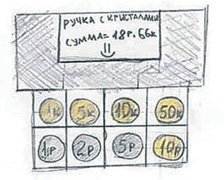
- Ничего страшного, — успокоила ее монета 10 ру- блей. — Вспомни, ведь ты и раньше не обменивалась на товары одна, а всегда в компании.
- Точно! — обрадовалась монета 1 копейка. — Я так долго пролежала в кошельке, что уже и забыла.
Теперь в магазин покатились вместе монета 1 копей- ка и следующая за ней монета 5 копеек. Однако и они вскоре вернулись.
- Опять не хватает, — разочарованно протянули они.
Они взяли с собой следующую по очереди монету 10 копеек и покатились вместе.
- Нас слишком мало, — сказали они, вернувшись. Тогда с ними покатилась и самая главная из мо-
нет-копеек — монетка 50 копеек. Уж она-то не сомнева-
лась, что вместе с ней они обязательно обменяются на ручку с кристалликами!
Когда и они вернулись, монета 10 рублей решила уточнить, сколько же стоит эта ручка из магазина на- против. Оказалось, что монеты-копейки не очень хо- рошо умеют считать, поэтому не поняли, что написано на ценнике.
- Да... — неодобрительно покачала головой мо- нета 10 рублей. — Что же, 1 рубль, отправляйся и ты с ними!
С монетами-копейками покатились монеты 1 рубль, потом 2 рубля и 5 рублей, но и они не смогли обменять- ся на желаемую ручку.
- Ладно, давайте и я с вами покачусь — разберем- ся, что к чему, — решила монета 10 рублей и они, блестя на солнце боками, покатились в магазин.
- Вот! Вот эта ручка с синими кристалликами! — закричали монеты, остановившись у витрины.
- О-о-о, опять вы ... — лениво протянула ручка. — Моя цена — 18 рублей 66 копеек. Сначала посчитайтесь как следует, потом приходите. Не дергайте меня зря.
- Монетки, становись по порядку и давайте считать- ся! — скомандовала монета 10 рублей.
Монетки построились, посчитались и выяснили, что их сумма — ровно 18 рублей 66 копеек.
Все обрадовались! Ручка была рада, что ей больше не придется лежать без дела и у нее появится хозяин — мальчик Алеша, а монетки — что они опять начнут путе- шествовать.
Монетки объяснили ручке, где живет Алеша, а сами, довольные, покатились в кассу магазина, договорив- шись как-нибудь встретиться и рассказать друг другу о своих новых приключениях.
...Когда Алеша вернулся из школы, он нашел пустой кошелек, а рядом — красивую ручку с синими кристал- ликами. Он понял, что это монетки сделали ему подарок, и был очень доволен.

Т.В. Грекова
21

Применение сюжетно-ролевых игр как эффективная форма работы с детьми в сфере экономического воспитания. Данные игры знакомят детей с профессиональной дея- тельностью взрослых, вырабатывают элементарные практические знания о видах про- фессий, труде, оплате труда, цене товара, рациональном потреблении, планировании трат и т. д. Например, могут быть проведены игры на следующие темы: магазин, почта, парикмахерская, ателье, банк, туристическая поездка, семья и др.
Совместный просмотр и обсуждение с детьми мультфильмов, слайдов по финансо- вой грамотности, подготовленных исходя из возрастных ограничений.
Блок свободной самостоятельной деятельности детей наполняется образователь- ным содержанием за счет создания воспитателем разнообразной предметной среды, которая для самих детей обеспечивает широкий выбор деятельности, соответствующей их интересам, позволяет включаться во взаимодействие со сверстниками или действо- вать индивидуально. Это материалы для традиционных детских деятельностей — игры, рисования, лепки, конструирования, а также предметное оснащение для самостоятель- ных физических упражнений, книги, художественные альбомы, материалы для дидак- тических упражнений.
Примером свободной деятельности детей служит творческий конкурс рисун- ков (примеры тематик: моя будущая профессия, я помогаю близким, мои
добрые дела), а также конкурс творческих работ, поделок (примеры тематик: мой товар на ярмарку, игрушка своими руками).
Однако в свете ценностных ориентаций современного общества и требований школы, которые предполагают на выходе из дошкольного возраста первоначальное владение знаково-системными формами мышления и такими их средствами, как чтение, письмо, арифметический счет, для старшего дошкольного возраста (5–7 лет) возможно введе- ние в образовательный процесс отдельных элементов учебной модели.
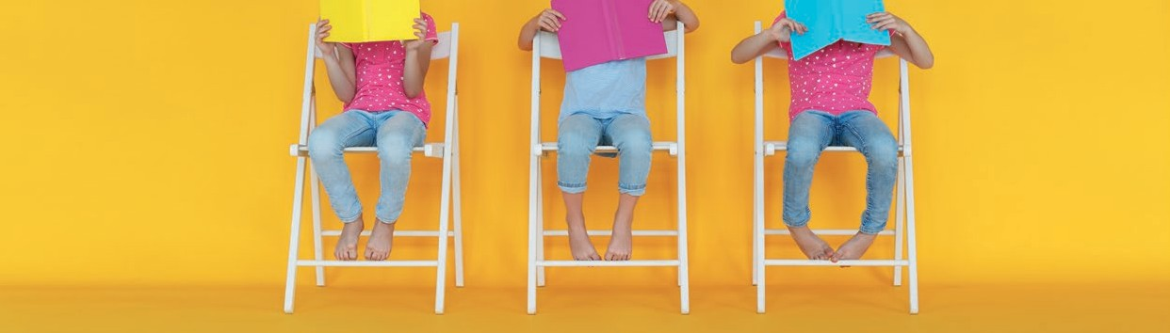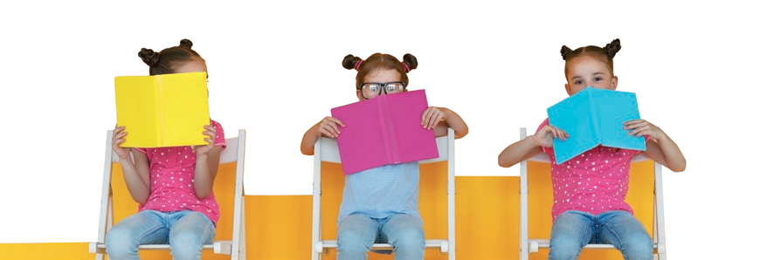Это предполагает включение в образовательный процесс еще одной составляю- щей — специально организованного обучения в форме «учебных» занятий с функцией (позицией) взрослого как учителя — регламентатора содержания и формы детской дея- тельности.

22

Позиция учителя становится возможной в результате усложнения и дифференци- ации партнерских отношений между взрослым и детьми и может вводиться лишь на фоне уже упрочившейся тенденции детей к инициативности (слишком ранний переход взрослого к учительской позиции и регламентированным учебным занятиям может резко затормозить развитие детской инициативности и самостоятельности).
Таким образом, в группах старшего дошкольного возраста (5–7 лет) образователь- ный процесс может приобрести трехчастную структуру (Н.Я. Михайленко, Н.А. Корот- кова, 1995). Все три составляющие образовательного процесса в группах старшего дошкольного возраста должны быть уравновешены, образуя гармоничное единство, как в отношении типа взаимодействия взрослого с детьми, так и в отношении баланса сво- бодной/регламентированной деятельности детей, инициатив взрослого и ребенка. Соот- ветственно, даже в старшем дошкольном возрасте удельный вес регламентированных учебных занятий в целостном образовательном процессе должен быть очень невелик.
Учебный блок образовательной деятельности вводится лишь для детей старшего дошкольного возраста (5–7 лет) при решении задач формирования у них предпосылок знаково-системных форм мышления. Данный учебный блок вместе с позицией взрос- лого-учителя обеспечивают непосредственную подготовку ребенка к систематическому обучению в школе. Ни воспитатель, ни дети не свободны здесь в своем движении. Вос- питатель должен опираться на специально разработанную систему задач, последова- тельно вводящую детей в эти знаковые реальности, т.е. должен иметь общий временной план действий и конкретные цели занятий в виде учебной программы.

В целом предложенная модель образовательного процесса дает воспитателю достаточно точек опоры для реализации задач по формированию предпосы-
лок финансовой грамотности, создает пространство гибкого проектирования образовательного процесса под детские интересы, а в старшем дошкольном возрасте обеспечивает психологическую подготовку к школьной ступени обра- зования.

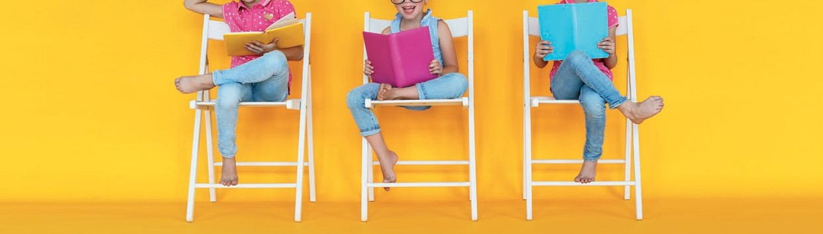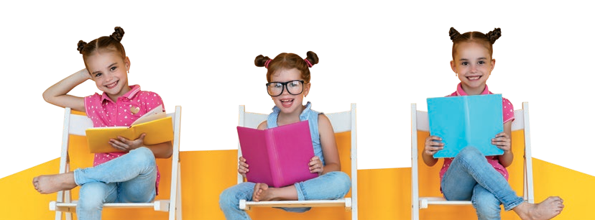23

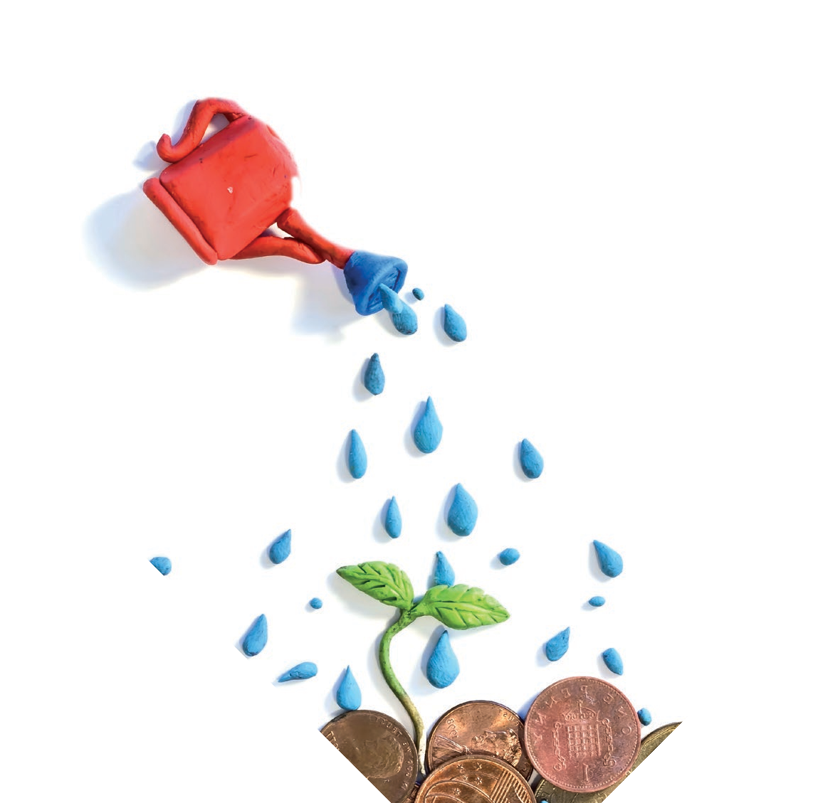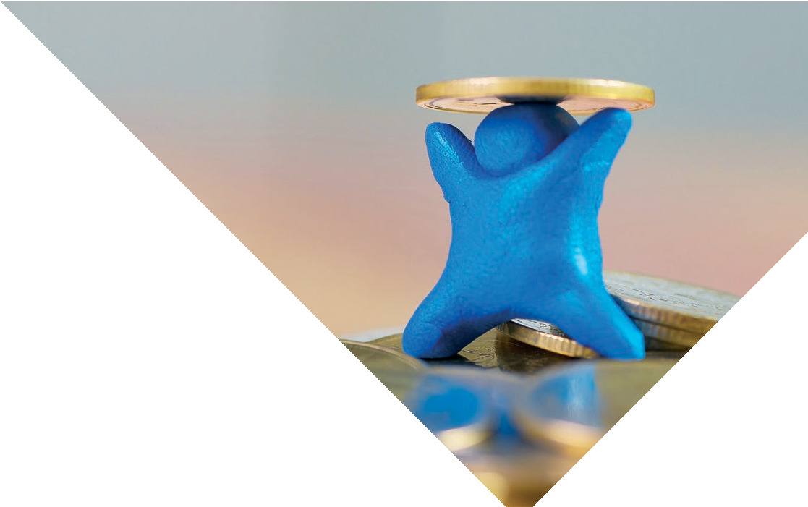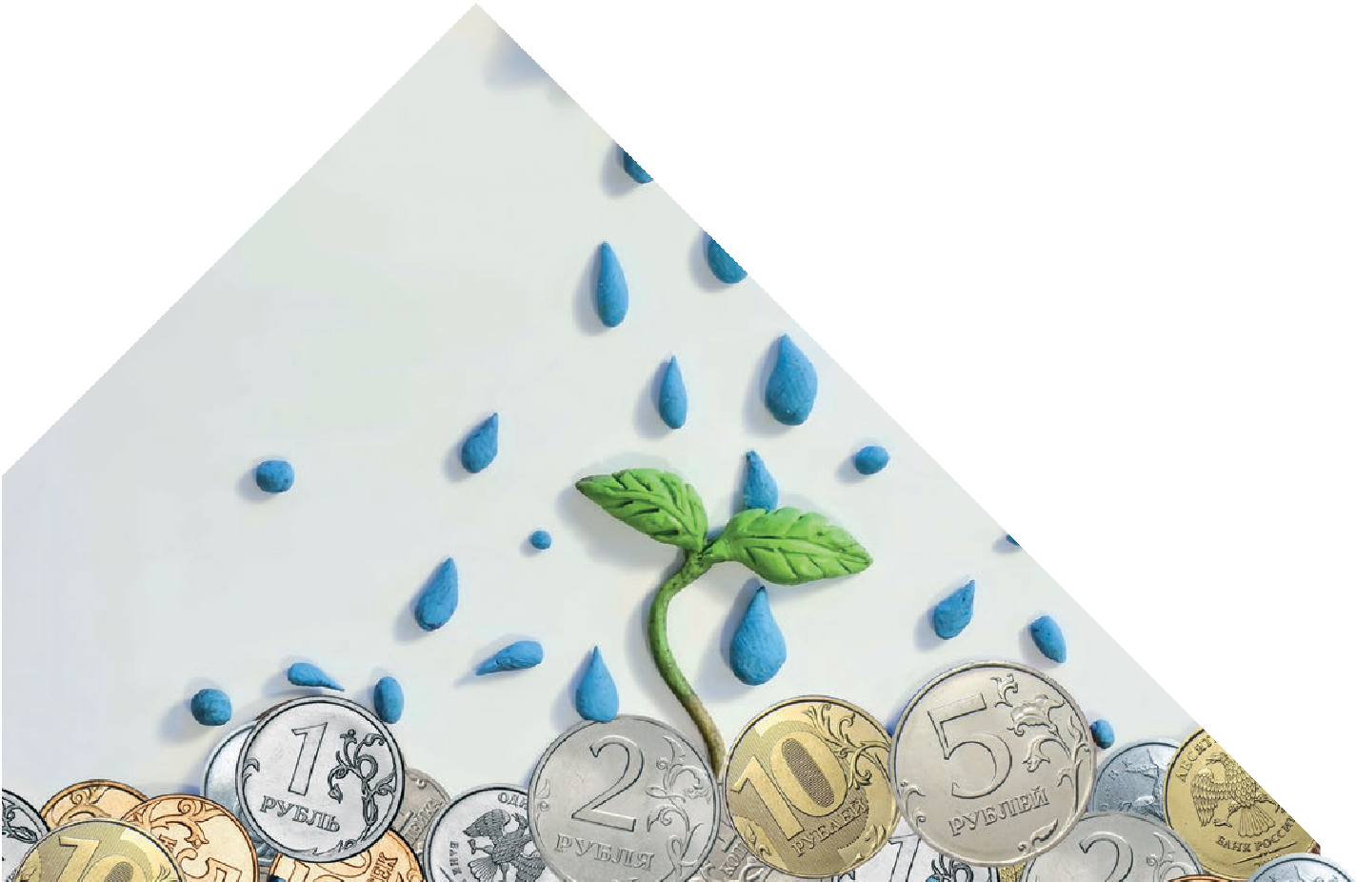
24

ОРГАНИЗАЦИОННЫЙ РАЗДЕЛ

Материально-техническое обеспечение реализации Программы
Организация, реализующая Программу, должна обеспечить материально-техниче- ские условия, позволяющие достичь обозначенных ею целей и выполнить соответству- ющие задачи, в т. ч.:
    - осуществлять все виды деятельности ребенка, как индивидуальной, так и в рам- ках каждой дошкольной группы с учетом возрастных и индивидуальных особен- ностей воспитанников, их образовательных потребностей;
    - организовывать участие родителей воспитанников (законных представителей), педагогических работников и представителей общественности в разработке основной образовательной программы, в создании условий для ее реализации, а также мотивирующей образовательной среды, уклада организации, осущест- вляющей образовательную деятельность;
    - использовать в образовательном процессе современные образовательные тех- нологии (в т. ч. игровые, коммуникативные, проектные технологии и культурные практики социализации детей);
    - обновлять содержание основной образовательной Программы, методики и тех- нологий ее реализации в соответствии с динамикой развития системы образова- ния, запросами воспитанников и их родителей (законных представителей), с уче- том особенностей социокультурной среды развития воспитанников и специфики информационной социализации детей;
    - обеспечивать эффективное использование профессионального и творческого потенциала педагогических, руководящих и иных работников организации, осу- ществляющей образовательную деятельность, повышение их профессиональ- ной, коммуникативной, информационной, правовой компетентности и мастер- ства мотивирования детей;
    - обеспечивать эффективное управление с использованием технологий управле- ния проектами и знаниями, управления рисками, технологий разрешения кон- фликтов, информационно-коммуникационных технологий, современных меха- низмов финансирования.

Организация, осуществляющая образовательную деятельность по Программе, должна создать материально-технические условия, обеспечивающие:
- возможность достижения воспитанниками планируемых результатов освоения Программы;
- выполнение организацией требований:
  - санитарно-эпидемиологических правил и нормативов:
    - к условиям размещения организаций, осуществляющих образовательную деятельность;

25

    - оборудованию и содержанию территории;
    - помещениям, их оборудованию и содержанию;
    - естественному и искусственному освещению помещений;
    - отоплению и вентиляции;
    - водоснабжению и канализации;
    - организации питания;
    - медицинскому обеспечению;
    - приему детей в организации, осуществляющие образовательную деятель- ность;
    - организации режима дня;
    - организации физического воспитания;
    - личной гигиене персонала;
  - пожарной безопасности и электробезопасности;
  - по охране здоровья воспитанников и охране труда работников организации;
- возможность беспрепятственного доступа воспитанников с ограниченными воз- можностями здоровья, в т. ч. детей-инвалидов, к объектам инфраструктуры орга- низации, осуществляющей образовательную деятельность.

При создании материально-технических условий для детей с ограничен- ными возможностями здоровья организация должна учитывать особен-
ности их физического и психофизиологического развития.

Организация должна иметь необходимое для всех видов образовательной дея- тельности воспитанников (в т.ч. детей с ограниченными возможностями здоровья и детей-инвалидов), педагогической, административной и хозяйственной деятельно- сти оснащение и оборудование:
    - учебно-методический комплект Программы (в т. ч. комплект различных развива- ющих игр);
    - помещения для занятий и проектов, обеспечивающие образование детей через игру, общение, познавательно-исследовательскую деятельность и другие формы активности ребенка с участием взрослых и других детей;
    - оснащение предметно-развивающей среды, включающей средства образования и воспитания, подобранные в соответствии с возрастными и индивидуальными особенностями детей дошкольного возраста;
    - 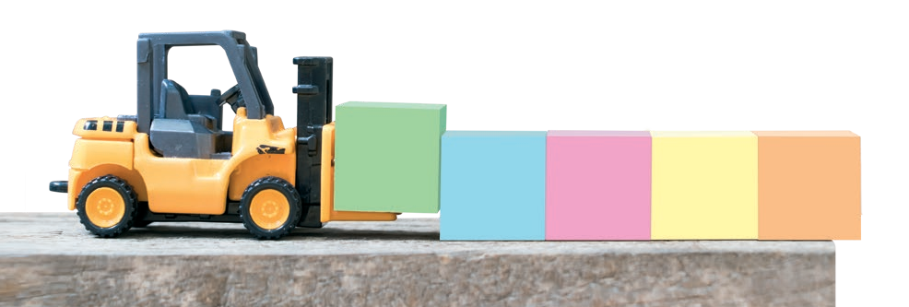мебель, техническое оборудование, спортивный и хозяйственный инвентарь, инвентарь для художественного творчества, музыкальные инструменты.
26

Программа оставляет за организацией право самостоятельного подбора разновидно- сти необходимых средств обучения, оборудования, материалов, исходя из особенностей реализации основной образовательной программы.
Программа предусматривает необходимость в специальном оснащении и обору- довании для организации образовательного процесса с детьми-инвалидами и детьми с ограниченными возможностями здоровья.
Программой предусмотрено также использование организацией обновляемых обра- зовательных ресурсов, в т. ч. расходных материалов, подписки на актуализацию элек- тронных ресурсов, техническое и мультимедийное сопровождение деятельности средств обучения и воспитания, спортивного, музыкального, оздоровительного оборудования, услуг связи, в т. ч. информационно-телекоммуникационной сети Интернет.

3.2. Распорядок и/или режим дня

Программа может быть реализована как в течение одного года (в подготовительной к школе группе), так и двух лет (в старшей и подготовительной к школе группах)
Оптимальный режим работы с детьми по Программе — не реже одного раза в месяц.
При этом необходимо в процессе повседневной деятельности группы закреплять эко- номические знания детей, полученные во время занятий (например, собираясь с детьми на прогулку, обратить их внимание на необходимость выключать свет в помещении и показать при этом, что колесико счетчика электроэнергии начинает крутится медлен- нее), в разных видах труда в рамках самостоятельной деятельности детей (помогая сервировать, аккуратно обращаться со столовыми приборами, выключать воду после мытья рук, не оставлять пищу в тарелке и куски хлеба на столах и т. п.).

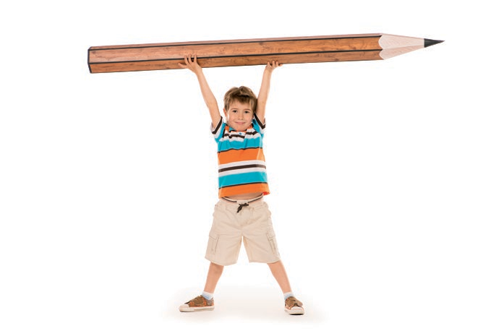27
Дело мастера боится!

3. Организационный раздел

3.3. Обеспеченность методическими материалами и средствами обучения и воспитания

Нормативные документы
- Федеральный закон от 29 декабря 2012 г. № 273-ФЗ «Об образовании в Российской Федерации».
- Приказ Минобрнауки России от 17 октября 2013 г. № 1155 «Об утверждении федерального государственного образовательного стандарта дошкольного образования».
- Примерная основная образовательная программа дошкольного образования (одобрена решением Федерального учебно-методического объединения по общему образованию (протокол от 20 мая 2015 г. № 2/15). URL: http//fgosreestr.ru.

Рекомендуемая литература
- Слободчиков В.И., Короткова Н.А., Нежнов П.Г., Кириллов И.Л. Дошкольное образование как ступень системы общего образования: научная концепция / Под ред. В.И. Слободчикова; М.: Институт развития дошкольного образования РАО, 2005. 28 с.
- Коменский Я.О. Материнская школа. М.: Книга по требованию, 2012. 104 с.
- Липсиц И.В. Удивительные приключения в стране Экономика. М.: Вита-пресс, 2016. 336 с.
- Люнфин О.Е. Экономическое воспитание дошкольников // Молодой ученый, 2017. № 8. С. 349–351.
- Михайленко Н.Я., Короткова Н.А. Модель организации образовательного процесса в старших группах детского сада // Дошкольное воспитание, 1995. № 9.
- Хламова Н.А. Формирование основ экономического воспитания дошкольников в условиях детского сада // Теория и практика образования в современном мире: материалы VII Междунар. науч. конф. (г. Санкт-Петербург, 2015). СПб.: Свое издательство, 2015. С. 39–41.
- Шатова А.Д. Тропинка в экономику. Программа. Методические рекомендации. Конспекты занятий с детьми 5–7 лет. М.: «Вентана-Граф», 2015. 176 с.
- Шатова А.Д. Тропинка в экономику. М.: «Вентана-Граф», 2015. 48 с.
- Шатова А.Д. Экономическое воспитание дошкольников. М.: Педагогическое общество России, 2005. 256 с.

Интернет-ресурсы
www.cbr.ru — официальный сайт Банка России
fincult.info — сайт Банка России по финансовой грамотности «Финансовая культура»
минобрнауки.рф — официальный сайт Министерства образования и науки Российской Федерации
вашифинансы.рф — сайт национальной программы повышения финансовой грамотности граждан «Дружи с финансами»

28

Авторы-составители:
Шатова Анна Демьяновна — кандидат педагогических наук, старший научный сотрудник, ведущий научный сотрудник ФГБНУ «Институт изучения детства, семьи и воспитания Российской академии образования» (ФГБНУ «ИИДСВ РАО»)
Аксенова Юлия Александровна — кандидат психологических наук, ученый секретарь ФГБНУ «ИИДСВ РАО»
Кириллов Иван Львович — кандидат психологических наук, доцент, заместитель директора по научной работе ФГБНУ «ИИДСВ РАО»
Давыдова Валентина Евгеньевна — начальник отдела методологии образовательных программ Управления финансовой грамотности Службы по защите прав потребителей и обеспечению доступности финансовых услуг Банка России
Мищенко Ирина Сергеевна — кандидат экономических наук, ведущий эксперт отдела методологии образовательных программ Управления финансовой грамотности Службы по защите прав потребителей и обеспечению доступности финансовых услуг Банка России

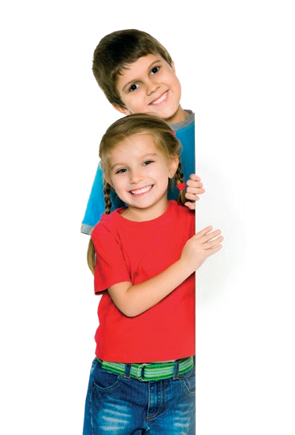

По вопросам финансовой грамотности: fingramota@cbr.ru
Контактный центр Банка России:
8 800 300-30-00
(для бесплатных звонков из регионов России)
Интернет-приемная Банка России: www.cbr.ru/reception

